Name: ____________________________ Date: _________

Grade 4 Unit 3: **Multiply by 2-Digit Numbers**

|  |  |
| --- | --- |
| **1** | **2** |
|  |  |

Targets

A = Achieved Target

NA = Nearly Achieved Target

D = Did Not Meet Target

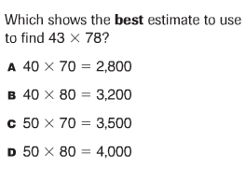-------------------------------------------------------------Target 1--------

1.)

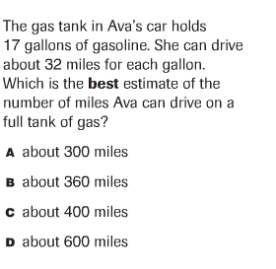

2.)

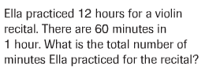3.)

4.) 

5.) 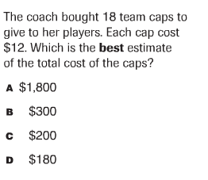

6.) 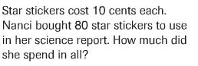

7.) 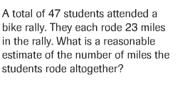

8.) 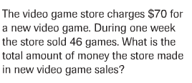

9.) 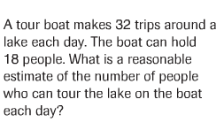

-------------------------------------------------------------- Target 2 ------

10.) 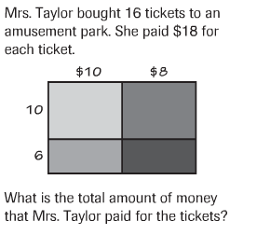

11.) 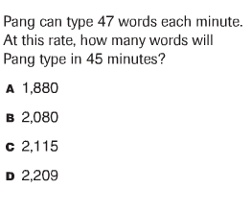

12.) 

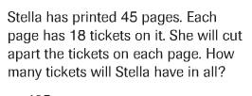13.)

14.) 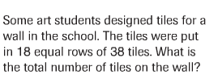

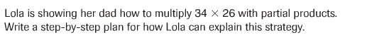15.)

16.) 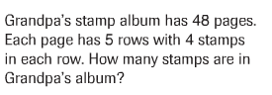

17.) 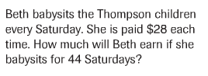

18.) 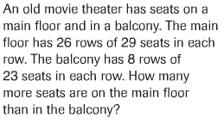

19.) 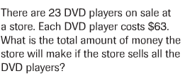

20.) 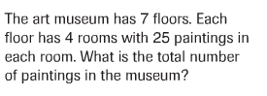

21.) 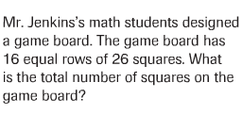

22.)



Part 2: